Clínica Inovar – Sete Lagoas
Prezada credenciadora, somos a clínica INOVAR situada na cidade de SETE LAGOAS-MG onde prestamos atendimentos ao plano odontológico DENTAL UNI.
Nossa clínica consta com estrutura médica e odontológica para acolher e disponibilizar conforto e qualidade para os associados, refletindo de forma direta na satisfação dos mesmos. Contamos com uma equipe de profissionais que buscam sempre atualização de conhecimentos com intuito de entregar o melhor para os pacientes
Temos também como diferencial a estrutura de suporte médica dentro do nosso estabelecimento, passando maior segurança para os pacientes que se sentem amparados por qualquer emergência. Estacionamento próprio, grande sala de espera, climatização com ar condicionado, grande quantidade de banheiros, aguá gelada, limpeza e desinfecção constante do local são algumas das atribuições que oferecemos. (fotos da nossa unidade ao final)
Em relação aos materiais utilizados para atendimentos clínicos contamos com resina composta Z250 (3M), adesivo Single Bond (3M), entre outros padrão ouro na odontologia, visando tratamentos com longevidade.
Sendo assim com base na tabela atual de valores ofertada por vocês não conseguiríamos manter a qualidade de atendimento fugindo do nosso propósito maior: ENTREGAR EXCELÊNCIA. Portanto propomos um reajuste de valores de forma geral baseado em aumento de 30% dos valores atuais, para conseguirmos buscar melhoria constante e deixá-los satisfeitos com nosso serviço.
Aguardamos resposta para darmos continuidade em nossos atendimentos.
Att. Clínica Inovar
Fachada/Recepção
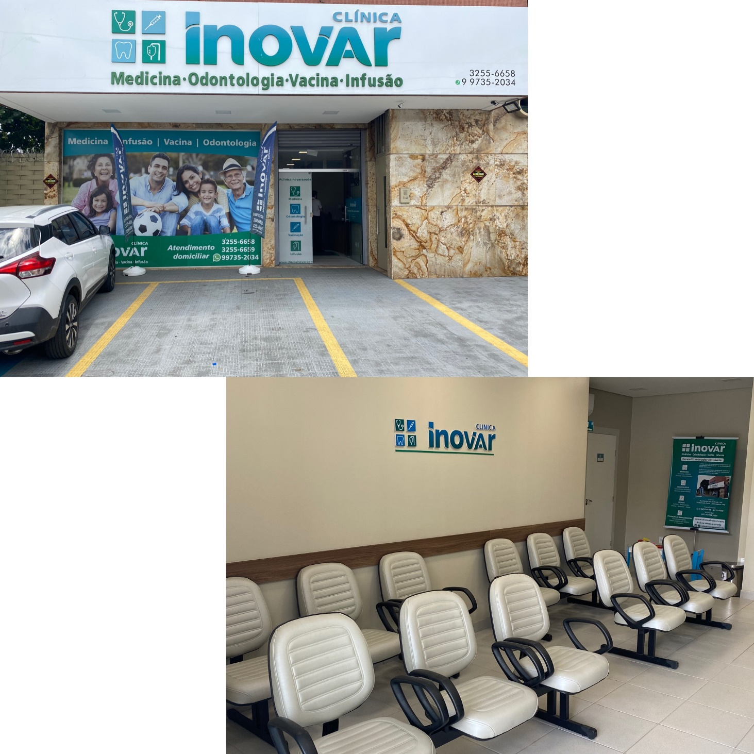
Corredores de acesso
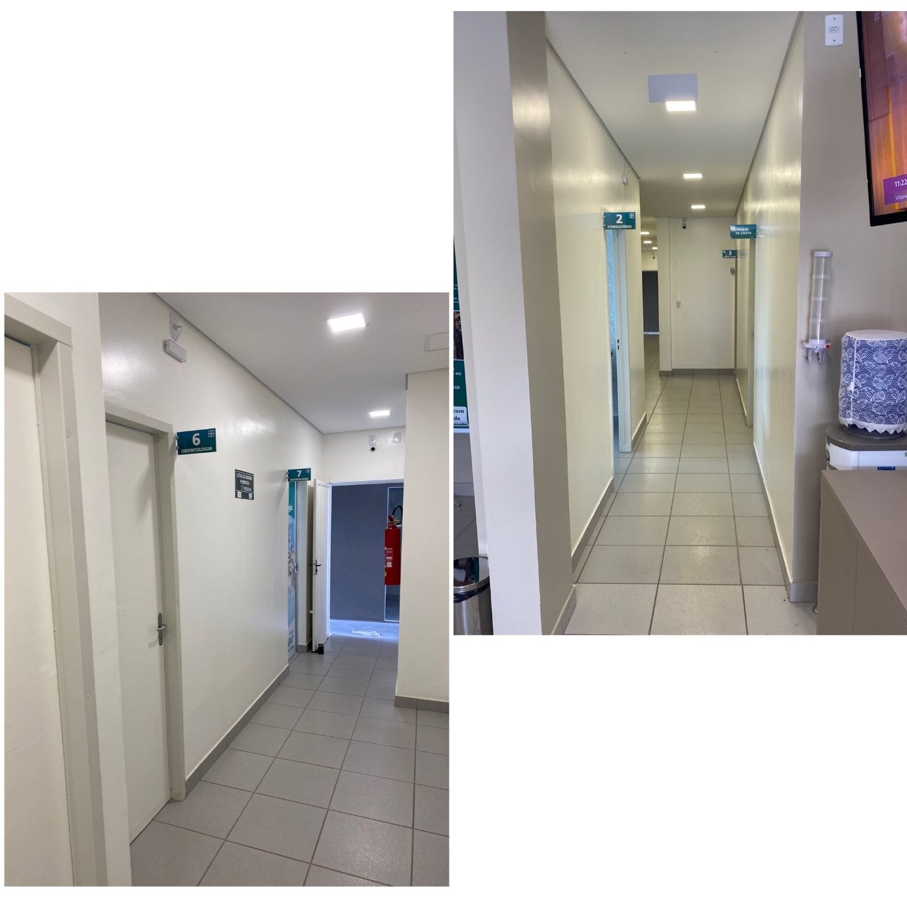
Salas de atendimento médico e enfermarias
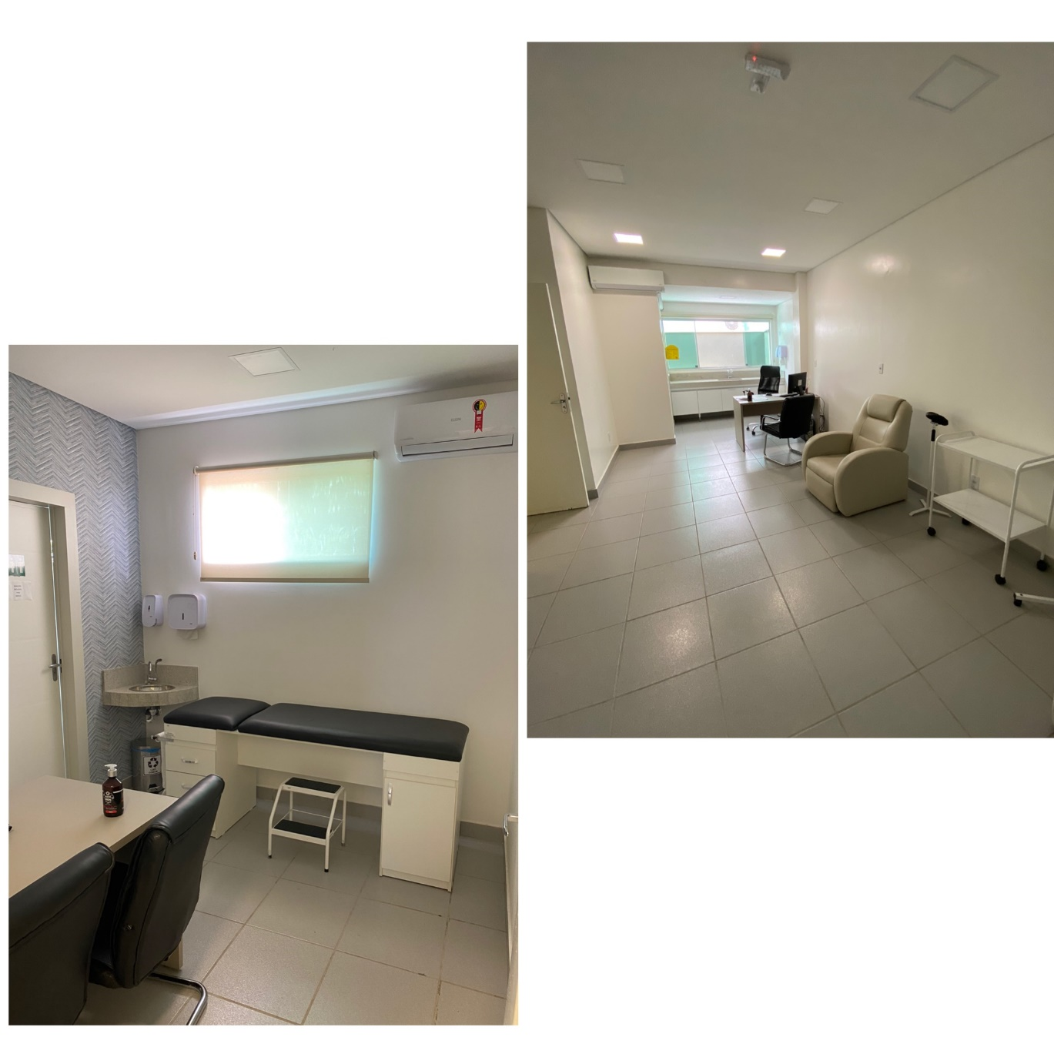
Sala de atendimento odontológico
